附件3

推荐人选详细事迹材料样例

（请严格按照以下样例提供，内容要翔实准确、感染力强，有具体工作事例，充分展现推荐人选的先进性和典型性。要有题记、二级标题，字数在5000字以内。）

在特教苗圃里辛勤耕耘的园丁

——记xxx省xxx学校教师xxx

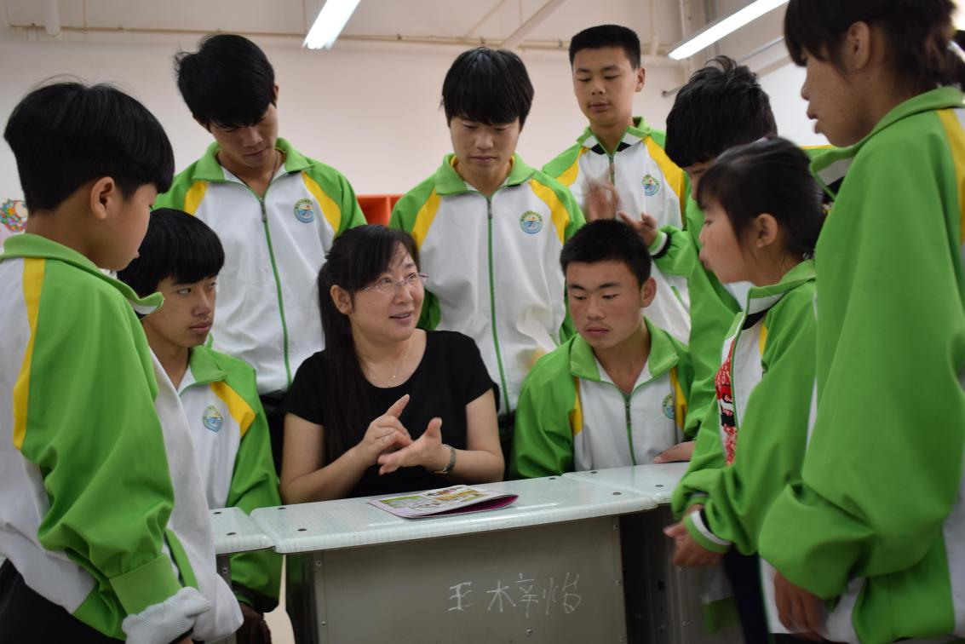

辛勤耕耘在特教讲台，默默守护着残障儿童，以爱唤爱，以智启智，给残缺以尊严，给特障以坦平……她用点滴平凡故事，书写着特殊教育者的“不平凡”。

——题记

在陕西省商洛市特殊教育学校，师生们对xxx的感人故事都会赞不绝口。

xxx毕业于丹凤师范学校，本科学历，中小学一级教师，现任学校副校长。二十四载从教路，一十四年特教情，xxx凭着共产党员的赤诚，挚爱着特教事业，倾注一腔慈母般的亲情，用爱滋养着每一个听障和智障的孩子，得到学生的爱戴、家长的赞誉、同行的好评、领导的褒奖，先后获得陕西省师德标兵、陕西省教学能手、陕西省优秀残疾人文化工作者，陕西省特殊学校课堂大赛二等奖等殊荣。

这一张张荣誉证书，不仅见证了她春夏秋冬的辛勤耕耘，也为她在特教领域赢得了远比金杯、银杯更珍贵的口碑。

爱是最好的教育

1999年11月，xxx初次接触特殊教育，面对这群生活在残缺世界中的孩子，她的心揪得厉害：和他们说话，他们听不到；和他们打手语，他们看不懂。

xxx说，自己就像一条搁浅在沙滩的鱼，进入了一个教育的陌生领域，一切都是那么难。那段时间，她的嘴角起泡、溃烂了整整一个月。

世上无难事，只怕有心人。xxx深知每个孩子都是天上降临的天使，残障孩子是因为不小心折断了翅膀，不管他们的残疾程度有多么严重，他们都应享有基本的尊严和受教育的权利。

xxx是这么想的，也是这么做的，由于她所在的学校是一所寄宿制九年义务教育学校，学校143名听障、智障（包括自闭症）学生来自全市六县一区基层贫困家庭，周内全部食宿在学校，学生在校时间长，学校实行行政安全值班制度，每当值班时，她就义无反顾地担负起了“家长”的职责，用爱心浇灌着特殊之花成长。

2015年10月的一天，xxx正在值班，学生小米突发疾病，她第一时间赶到学生宿舍，看到孩子的头一直往左边抽，眼神呆呆的，失去了光泽。她吓坏了，快速拨打120之后，趴在孩子耳边一遍又一遍呼叫对方的名字，孩子一点反应也没有，她用手轻轻拍打着小米的脸颊，孩子依然没有一点反应，完全失去了意识。

xxx立刻意识到事情的紧迫和严重，她利用自己自学的急救知识，给小米做抢救，掐人中，掐脚心、掐手心，以及十个指尖，直到孩子的抽搐渐渐缓解。

随后，她跟着去医院，又担当起家长的角色，垫付医药费，陪同小米抽血、化验，做CT、心电图、脑电图等各种检查。在CT 检查中，小米因为不适，呕吐得厉害，为了不污染到检查医疗器械，有几次她都是用手直接去接孩子的呕吐物，心里没有丝毫的怨言。

医生说，孩子的情况比较复杂，幸好救治及时。当孩子的爸爸赶到医院时，孩子已无大碍。看着醒来后静静地躺在病床上的孩子，一双黑溜溜的眼睛望着她，眼神重回光彩，那一刻，xxx深刻体会到，这一切都是值得的。

学生小卓患有疝气，因家里贫困一直没有钱做手术，只用一个自制的布兜兜着，每次犯病的时候，孩子疼得走路一瘸一跛，xxx看在眼里、疼在心里。为了帮助孩子治疗，她积极响应教育扶贫，扶贫扶智的政策，辗转联系到爱心人士，为孩子提供医疗费，帮助孩子做手术。为了保证手术顺利，她还去小卓老家做了一次家访，深入了解了孩子的家庭情况和疾病情况。

学生生活自理能力差，她就手把手地教他们洗脸刷牙、穿衣戴帽、整理床铺；学生腿脚不灵便，她就搀扶他们上厕所，带他们做康复训练；孩子生病，她就第一时间带孩子看病求医，端水喂药；学生家庭贫困，她就千方百计寻求资助，解决燃眉之急……

爱是最好的教育，她像爱护自己的孩子一样，不仅“为人师”，更是“为人母”，无时无刻不在帮助这些残障孩子。正因为如此，她多次被学校表彰为“优秀班主任”“优秀教师”“优秀少先队辅导员”“环保妈妈”等，所带班级也多次荣获学校“优秀班级”“优秀中队”等荣誉称号。

特殊教育是“慢”的艺术

xxx深知，特殊教育是“慢”的艺术，教育对象的变化是极其缓慢、细微的。因而，特殊教育需要以一个等待的姿态倾情投入，耐心关注教育对象，用慢节奏促进生命的进步和成长。

学生小坡，由于先天性小脑发育不足，导致他智力障碍并伴随有肢体障碍，他口齿不清，流口水，走路摇摇晃晃，好像随时都要摔倒的样子。刚到校的时候这个孩子十分自卑，不愿意和其他同学交流、游戏。为了改变孩子的这些情况，xxx认真钻研专业书籍，制定周密而详细的康复计划，同时还不忘向更专业的同行请教，最终选择采用运动康复、生活康复、语言康复等方法，从课堂、生活等多方面对他进行全方位的康复训练。

在运动康复训练中，xxx给予小坡最大的关注，对他进行座位的合理安排。刚开始的时候，她安排小坡坐在门口位置，方便他的出入，等他的腿部力量增强后，就把他安排到离门口较远的座位，并安排到同学中间，增加他运动的难度。课余的时候，她有意识地带孩子去操场，训练他的站、走、跑等运动能力，和他做一些抛接玩具球的游戏；在教室带他参加拖地、擦黑板等劳动；有意让他帮忙取小物品、拿东西等。

通过这些，xxx不断训练小坡的协调能力和身体平衡能力。经过一段时间的训练之后，随着他运动能力的提高，又让他与同学互动游戏，学会在同学的帮助下进行康复训练，完成一些跳、跨等较难动作，直到最后他有能力离开别人的帮助自己独立活动，独立运动。

在生活康复训练中，刚开始的时候，她提醒孩子穿没有拉链和扣子的套头衣服，穿一脚蹬的鞋子，用勺子或者叉子吃饭，给他买来泡泡糖，让他经常性咀嚼，增加咬肌肌肉的力量，同时给孩子提供小手绢和卫生纸，提醒孩子流口水的时候自己擦一擦，注重仪容仪表，养成良好的卫生习惯。慢慢地，随着生活能力的提升，她又让孩子尝试去穿有拉链的衣服和有魔术粘贴扣的鞋子，尝试用筷子吃饭。这样逐步训练，在学生的能力范围之内，激发他最大的潜能。

在语言康复训练中，由于小坡说话口齿不清楚，最开始的时候，xxx对他进行单音节的拼音游戏训练：如，张大嘴巴a－a－a,一只小鹅e－e－e等。随着他语言能力的提升，再对他进行单个字的训练，并尝试进行双音节词的填空训练，如：教学“桌子”一词，老师说“桌”，他跟着说“子”。或者他说“桌”，老师说“子”，这样直到他能够说出完整的词语。最后根据他的实际情况，再在词语的基础上对他进行句子填空式的语言练习。

这样的康复训练，每一步都很琐碎，每一步都需要不断的重复。但有耐心就有教育，有教育就有改变。就这样，小步子大循环，这些简单的东西不断重复着，呈现出螺旋上升的状态。

经过5年的反复训练，小坡的康复效果表现得十分显著：他的腿部力量明显增强，不但可以走稳，可以跳、跨、快速奔跑，还可以在操场和其他同学一起打篮球。他流口水的情况也得到极大的改善，生活可以完全自理，不仅懂得怎么把自己收拾得干干净净，还懂得怎样把黑板擦干净，把地板拖干净，并且经常帮助其他同学提裤子、拉拉链，俨然一个小大哥的样子。小坡还特别热爱劳动，喜欢在学校侍弄花草，现在在学校表现十分出色。

耐心是特教教师的立德之本。由于教学工作业绩突出，2016年教师节，xxx代表全省师德标兵及师德先进个人在全省教师节表彰大会上发言，获得阵阵掌声。 2017年，她在商洛团市委等组织的寻找身边好青年青春励志报告会上做报告3场，在商洛市教育局组织的全市教师节表彰大会上做报告1场，在商洛市特殊教育学校做师德报告1场，2018年，在商洛中学教师春季整顿培训会上做报告1场。她的个人事迹分别获得《商洛日报》《教师报》《陕西日报》及陕西电视台新闻联播、陕西电台新闻联播等媒体报道。

匠心成就特教之梦

特殊教育的发展，仅靠对学生的关爱和自我汗水的付出是难以为继的。只有教师的专业化水平不断提高，才能满足特殊孩子身心发展的需要。为了帮助特殊孩子能够更快更好地回归主流社会，xxx积极研究《聋校义务教育课程标准》和《培智学校义务教育课程标准》，倡导以生活为核心的课堂，坚持分层教学，因材施教，积极实施校本课程，充分利用课外资源，开展个别化训练和研究，打开校门，推动融合教育，努力让自己成为一名研究型、创新型教师。

在特教学校，有这样一群孩子，他们被称为自闭症儿、孤独症儿或者星星的孩子，他们对外界事物不感兴趣，不能察觉别人的存在，不能主动与人交往，缺乏合作意识，想象力较弱，语言发展迟缓且有障碍，与人沟通有困难，在日常生活中，会不断重复一些动作，这些孩子的教育是特教老师所面临的新课题，因为他们是特教学校最难教育的一类学生。

学生小新，就是这样的一个自闭症患儿，他有一个特点，就是上课不知不觉就离开了座位，一个人在教室里走动，无论老师怎么对他讲道理，他依然是不管不顾、我行我素。为此，xxx翻阅了大量特教书籍，并加入“特教广场”，利用网络展开自闭症学生教育的摸索研究。通过研究与尝试，她发现编写社交故事的教育方法最适合小新。于是与小新交流，她都要先走过去轻轻拍拍他的肩膀，然后看着他的眼睛，采用第一人称、现在时态、正面内容和他交流。如劝他回座位时，她重点要考虑学生的理解能力，会对他说：“上课了，同学们都安安静静地坐在教室里听老师讲课，我也应该安静地坐在座位上听老师讲课，这样老师会表扬我的，说我是一个好学生。”这种正面的引导对小新还是蛮有效果的，随着不断尝试、研究，小新与xxx交流的效果越来越好，自我管理时间也越来越久了，而且似乎找到一种交往的安全感，课余总喜欢到xxx的办公室去坐坐。

通过对自闭症儿的跟踪研究，xxx还发现小新对色彩特别感兴趣，十分喜欢画画，只要给他一张纸、一支画笔，他就能坐一整节课，在画纸上放飞自我，忘我地绘画。发现这一特点，xxx继续挖掘这一特长，让小新参加书画兴趣小组，让人欣慰的是，在绘画活动中，这个几乎不开口说话的孩子开始说“老师，红色”等一些词语来表达自己内心的诉求。在绘画的世界里，小新的情绪达到了安抚，不再来回跑动，而且他的画构图合理、色彩绚丽、充满想象，在学校书画展上进行了展出，并选送参加了陕西省特殊教育学校学生素质综合展示展出。

这个星星的孩子如同一艘小小的帆船在学校的港湾起航。小新的妈妈流着眼泪说：“感谢老师，感谢学校对小新的培养。当初，医院诊断这个孩子是自闭症的时候，老公对我冷眼相看，说因这个孩子，一生都完了，想要跟我离婚，家里的老人也多次劝说，让我把这个孩子遗弃了，再生一个。但孩子是我身上的一块肉啊，我当时觉得天都要塌了，不知道该怎么办？今天看到孩子变化这么大，家里人的态度也转变了，再也不说离婚的话了。”

在这方面，特殊教育减轻了社会的负担，挽救了一个个濒临破碎的家庭，给许多特殊孩子一个完整的家。特殊教育给残障孩子一个美好未来，给残障孩子家庭一个希望。xxx说，在特殊教育的路上，她从不敢懈怠，从不敢敷衍，从不敢说“不”。

为了帮助特殊学生更好地回归社会主流，作为学校教学管理者，她带领教师积极开设了十字绣、水钻贴画、手工、刺绣、书画、篮球等校本课程，组织学生参加社会实践，并积极筹备《游戏》等校本教材编写，她主持的市级课题《如何在培智学生中实施分层教学》，参与的国家级课题《以多元智能为指导促进学生个性发展》都已结题。撰写的20余篇教育教学论文在国家级、省级刊物获奖或发表，先后8次在指导学生作文、手工作品、文艺节目中获国家、省级辅导奖。在自我进步的同时，她还积极发挥自身的示范引领作用，为教师作专业培训5次，先后6次赴洛南、山阳县特殊教育学校指导、交流工作，悉心培养了一批青年骨干教师，为商洛特殊教育队伍建设，做出了积极的贡献。

“苔花如米小，也学牡丹开”。如今，她教过的学生有的已经进入更高学府继续深造，有的已经走上了工作岗位，成为自立自强、自食其力的社会劳动者。

初心勾线有教无类，匠心施彩有爱无碍。柏拉图说：“教育非他，乃心灵的转向”，特殊教育就是向爱、善和智慧的转向。xxx用虔诚的态度、忠诚的灵魂，践行着“有理想信念、有道德情操、有扎实学识、有仁爱之心”的好老师标准，用实际行动“做学生锤炼品格的引路人，做学生学习知识的引路人，做学生创新思维的引路人，做学生奉献祖国的引路人”。春风化雨，润物无声，这就是她——xxx，一名有着深厚特教情怀的好老师。